TRƯỜNG MẦM NON TÚ SƠN ĐÓN ĐOÀN KIỂM TRA CỦA PHÒNG GIÁO DỤC VÀ ĐÀO TẠO HUYỆN KIẾN THUỴ NĂM HỌC 2024-2025

Thực hiện Quyết định số 42/QĐ-PGDĐT ngày 04 tháng 4 năm 2025 của Phòng Giáo dục và Đào tạo huyện Kiến Thuỵ về việc kiểm tra chuyên trường Mầm non Tú Sơn năm học 2024-2025 .
Ngày 08 tháng 4 năm 2025 trường Mầm non Tú Sơn đã đón tiếp đoàn kiểm tra chuyên ngành của Phòng Giáo dục và Đào tạo huyện Kiến Thuỵ. Đoàn kiểm tra có Bà Mạc Thị Nhị- Phó Trưởng phòng GDĐT-Phó trưởng đoàn, cùng các ông bà chuyên viên phòng Giáo dục và đào tạo; Hiệu trưởng và Phó hiệu trưởng các trường Mầm non trên địa bàn huyện Kiến Thuỵ đã tiến hành kiểm tra các nội dung sau:
- Thực hiện quy chế chuyên môn của nhà trường
- Thực hiện quy định về công khai
- Thực hiện quy chế dân chủ ở cơ sở, hoạt động cho trẻ Mẫu giáo làm quen Tiếng Anh.
- Xây dựng và tổ chức thực hiện kế hoạch giáo dục của Nhà trường.
- Hệ thống hồ sơ, sổ sách phục vụ hoạt động nuôi dưỡng, chăm sóc, giáo dục trẻ em.
- Việc đảm bảo chất lượng chăm sóc, nuôi dưỡng và giáo dục trẻ, an toàn cho trẻ trong trường mầm non.
- Kiểm tra việc xây dựng và triển khai Kế hoạch chuyển đổi số của đơn vị.
- Kiểm tra việc thực hiện kế hoạch ứng dụng CNTT. Thực hiện cập nhật cơ sở dữ liệu ngành. Quản trị thông tin trên cổng thông tin; vận hành phần mềm quản lý văn bản.
- Cơ sở vật chất của nhà trường.
- Dự giờ, kiểm tra hồ sơ giáo viên và rút kinh nghiệm cho giáo viên.
Sau một thời gian làm việc ½ ngày của đoàn kiểm tra thực hiện tại trường mầm non Tú Sơn đồng chí trưởng đoàn đánh giá cao các hoạt động của nhà trường. Kết quả dự giờ các lớp đều xếp loại tốt.
Kết thúc buổi kiểm tra Bà Bùi Thị Hà (Bí thư chi bộ- Hiệu trưởng nhà trường) đã cảm ơn những ý kiến đóng góp của đoàn kiểm tra và xin tiếp thu những ý kiến đóng góp, đồng thời nhà trường sẽ tiếp tục phát huy những mặt mạnh và khắc phục những hạn chế tồn tại để xây dựng nhà trường ngày một phát triển và hoàn thành tốt nhiệm vụ năm học 2024-2025.
Dưới đây là một số hình ảnh trong ngày làm việc tại trường mầm non Tú Sơn:
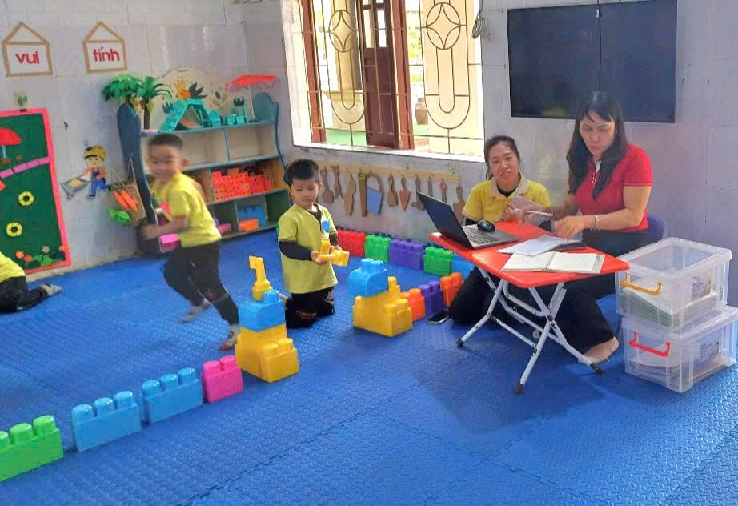
Các đồng chí kiểm tra viên nhận xét công tác thực hiện nhà trường chân tình, cởi mở. Nhà trường nghiêm túc tiếp thu.
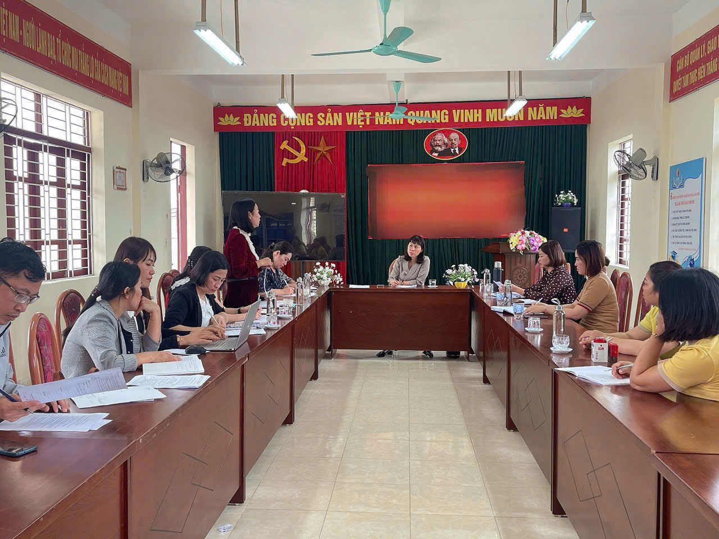
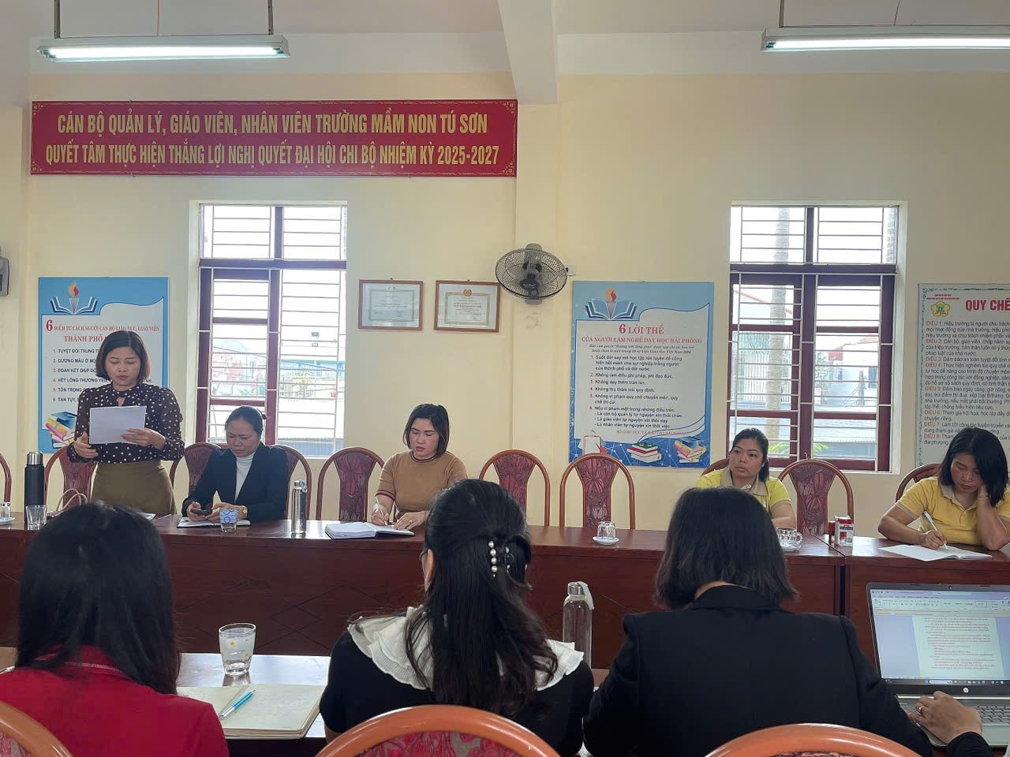
Đồng chí trưởng đoàn kết luận buổi kiểm tra đánh giá cao chất lượng của nhà trường, cũng mong nhà trường tiếp tục phát huy các thế mạnh đã có khắc phục nội dung còn hạn chế.
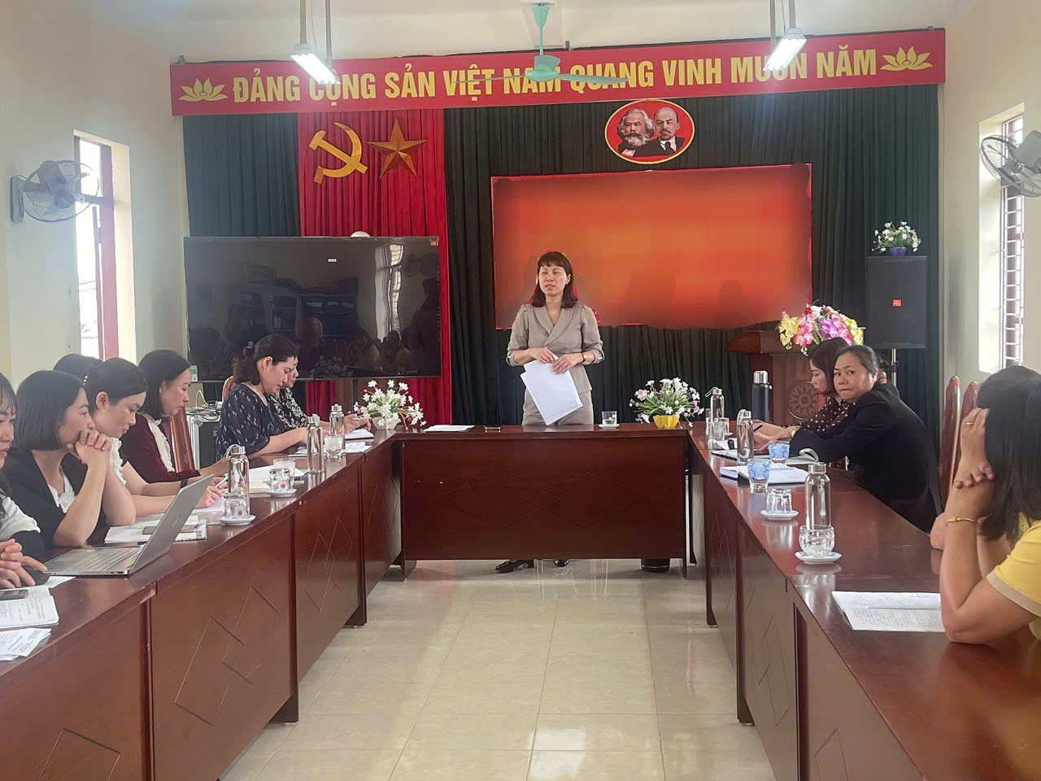
Trường Mầm non Tú Sơn xin gửi lời cảm ơn chân thành tới Phòng GD&ĐT huyện Kiến Thuỵ cùng các thanh viên đoàn kiểm tra đã đến thăm và làm việc tại trường. Chúng tôi cam kết sẽ không ngừng đổi mới, sáng tạo để xây dựng ngôi trường ngày càng vững mạnh, xứng đáng với niềm tin yêu của quý phụ huynh và cộng đồng.
Tác giả: Trường mầm non Tú Sơn

